Заказчик:
Ф.И.О. специалиста :
Контактный телефон/ email:
Дата оформления:

ОПРОСНЫЙ ЛИСТ НА АВТОКЛАВ (КОМПОЗИТНЫЙ)

1. Расположение автоклава относительно оси загрузки (ненужное зачеркнуть):

а) вертикальное
б) горизонтальное

2. Размеры рабочей зоны автоклава:
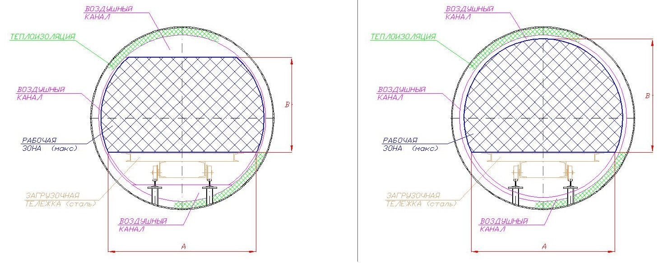
Размер «А» __________ мм.
Размер «В» __________ мм.
Длина L __________ мм.

3. Тип автоклава - Проходной/Тупиковый.

4. Максимальное рабочее давление __________ МПа.

5. Максимальная рабочая температура ______ °С.
Разность температур по объему рабочей зоны автоклава _______°С.

5.1 Максимальная скорость нагрева _________( °С/мин).

5.2 Максимальная скорость охлаждения _________( °С/мин).

5.3 Скорость нагнетания давления __________ (МПа/мин).

Среда работы автоклава : сжатый воздух/азот.

5.3 Количество термопар ____________ . Тип термопар _________________________________.

6. Количество вакуумных подключений ___________ шт. Диаметр _______

Глубина вакуума_________ мбар

Количество вакуумных шлангов ________ Длина шланга _________ мм

7. Вес обрабатываемого изделия ________ кг. Удельная теплоемкость изделия _____________

Вес оснастки ________ кг. Удельная теплоемкость оснастки _____________

Загрузочная тележка : одноярусная/многоярусная ______ .

8. Исполнение человеко- машинного интерфейса : АРМ оператора/панель оператора.
____________________________________________________________________ (указать)
9. Требования к регистрации данных, хранению и распечатке ____________________________________________________________________________________________________________________________________________________________________

10. Количество циклов автоклавирования в день _____

Дополнительное оборудование (указать - требуется или нет):

1. Вакуумная станция _____________________
2. Компрессорная станция/Азотная станция_____________________
3. Ресивер воздушный_____________________
4. Система охлаждения/градирня_____________________
5. Система транспортировки оснастки_____________________
6. Исполнение автоклава для работы на азоте __________________
7. Исполнение загрузочной тележки с разведенными вакуумными подключениями ____________
8. Электротягач (рохля) для загрузки тележки с изделием в автоклав_____________________
9. Монтаж автоклавной установки на территории конечного пользователя _________________

Справочно:
1. Для работы автоклава требуется поддержание давления в трубопроводе перед редуцирующим устройством автоклава Рраб +0,2 МПа.
2. Для работы автоклава требуется сжатый воздух
- для процесса автоклавирования:
содержание остаточного масла: 0,01 мг/м³
размер частиц загрязнений: <0,01 μм
- для работы пневматических устройств Рраб= минимум 0,6 МПа.

